„Typisch weiblich“
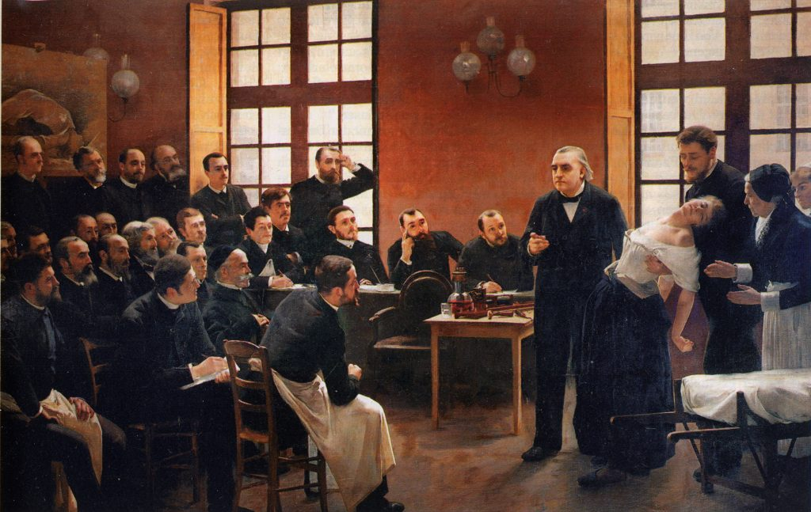
André Brouilet: Une leçon clinique à la Salpêtrière

Die Domestizierung der weiblichen Stimme in der Avantgarde des 20. Jahrhunderts
Der griechische Mythos liefert uns zwei Archetypen des Gesangs: Orpheus für die männliche und die Sirenen für die weibliche Stimme. Beide richten sich an das jeweils andere Geschlecht – eine klare, aber asymmetrische Polarität. Orpheus, ein sozial handelndes Individuum, setzt sein Organ gezielt ein, um die tote Eurydike wieder zum Leben zu erwecken. Die Sirenen, weibliche Naturwesen, die bei Homer noch als namenlose Mehrzahl auftreten, locken die Männer mit ihrem verführerischen Gesang ins Verderben. In diesem Spannungsfeld bewegt sich die komponierte Vokalmusik bis heute, ob bewusst oder unbewusst. Schon in der frühen Oper um 1600 heisst der tragische Held Orpheus. Die weibliche Stimme wird dagegen – offenbar wegen ihrem Verführungspotenzial – in der Kirche noch lange mit einem Tabu belegt.
Zum Ende des 19. Jahrhunderts entdecken die Komponisten an der Frauenstimme neue psychologische Bedeutungsschichten. 1882 wird in Bayreuth Parsifal uraufgeführt, mit Kundry als sündigem Weib, das von seinen erotischen Obsessionen befreit werden soll. Und im gleichen Jahr gründet der Arzt und Hysterieforscher Jean-Martin Charcot im Pariser Hôpital de la Salpêtrière das weltweit erste Institut für Neurologie. Seine „leçons“, in denen er Fälle von Hysterie am lebenden Objekt demonstriert, erregen Aufsehen. Das Bild „Une leçon clinique à la Salpêtrière“, das der Maler André Brouillet von der Sitzung mit einer in Trance gefallenen, von sechsundzwanzig männlichen Augenpaaren scharf beobachteten Patientin angefertigt hat, hängt sich ein Teilnehmer der „leçons“ namens Sigmund Freud später in Wien über seine berühmte Couch.

Damit ist das Klischee in der Welt: Die Frau, eine Quelle unkontrollierbarer und damit gefährlicher Emotionen, deren Seelenzustand zum Gegenstand männlichen Forschertriebs gemacht, rational entschlüsselt oder zumindest gezähmt werden muss. Dank der Wissenschaft scheint die Sirene nun endlich beherrschbar.

Die Traditionslinie Charcot–Freud–Schönberg
Das Klischee entfaltete seine Wirkung bis weit ins 20. Jahrhundert hinein auch in der Musik. Es stand nicht nur Pate bei Verführerinnen wie Salome (Herodes: „Man töte dieses Weib!“) und Lulu, sondern prägte auch die Gesangstechnik vor allem im Umfeld des musikalischen Expressionismus. Eine Vorreiterrolle kommt hier Arnold Schönberg mit seinem Monodram „Erwartung“ (1909) zu. Fasziniert vom formal zersetzenden Moment der pathologischen Gefühlszustände, die der Text darstellt, wagt er sich weit in die emotionale Terra incognita hinaus. Die anonyme weibliche Person, die hier mit weiten Melodiesprüngen, stammelnd und in rückhaltloser Selbstentblössung ihre Ängste und verborgenen Wünsche preisgibt, erscheint wie ein tönender Kommentar zu den psychiatrischen Experimenten in der Pariser Salpêtrière.

Die Komposition ist ohne die Psychoanalyse nicht denkbar. Für Adorno war sie ein „psychoanalytisches Traumprotokoll“, und der Titel „Freud mit Musik“, den die Psychotherapeutin Petra Strasser über ihre 2006 erschienene Analyse des Werks setzte, bringt es auf den Punkt. Sie schreibt: „Erwartung kann in Musik, Text und Regieanweisung als eine Inszenierung von Psychoanalyse verstanden werden. Alle ‚theatralischen Momente‘ der Traumarbeit sind in Szene gesetzt: freie Assoziation, Verdichtung, Verschiebung, Reminiszenzen, Metaphern, Alliterationen, Lautmalereien, Vergleiche und topische Regression.“ Für die Textautorin Marie von Pappenheim war das ein vertrautes Terrain. Sie stammte selbst aus einem Milieu von Wiener Ärzten und Psychiatern, und als Kommunistin gründete sie später zusammen mit Wilhelm Reich die Sozialistische Gesellschaft für Sexualberatung und Sexualforschung.

Debussys Sirenen, ein Gegenmodell
Schönbergs Erwartung ist nur eines, wenn auch vielleicht das extremste Beispiel für die vokalen Experimente im musikalischen Expressionismus. Die Stimme ist hier zugleich kompositorisches Rohmaterial und Sonde zur Erforschung seelischer Innenwelten. Einen scharfen Kontrast zu diesem autoritären Zugriff auf das weibliche Stimmorgan bildet Claude Debussys Verfahren in „Sirènes“, dem dritten der 1900 uraufgeführten „Trois Nocturnes“ für Orchester. Die sechzehn Sopran- und Altstimmen, die hier wie eine phantasmagorische Erscheinung aus dem Orchestersatz herausklingen, sind als reine Vokalisen komponiert – ein vorbegrifflicher, naturhafter Lockruf, der den mythischen Ursprung des Gesangs in Erinnerung ruft.
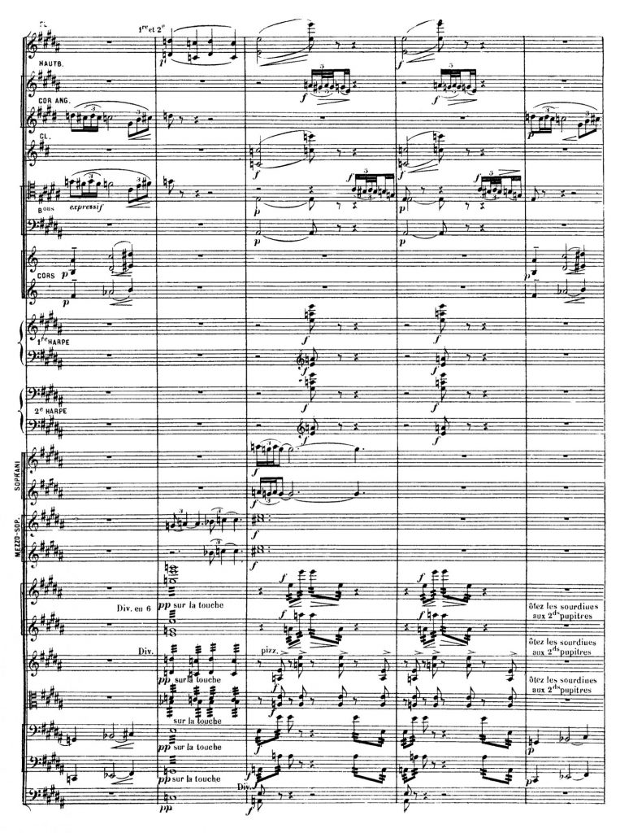
Bezeichnenderweise blieben tiefe Stimmen von den expressionistischen Exzessen weitgehend verschont. „Hysterische“ Männerrollen sind selten. Zu finden sind sie vielleicht am ehesten in der Tenorstimme von Schönbergs Oper „Moses und Aron“, deren Überspanntheit jedoch nicht psychologische, sondern politische Gründe hat und den demagogischen Charakter Arons unterstreichen soll, oder bei dem ins Falsett überschnappenden Tenor des Hauptmanns in Alban Bergs „Wozzeck“, einer sozialen Studie mit karikierenden Zügen.

Technischer Fortschritt mit reaktionärem Hintergrund
Das expressionistische, untrennbar an das Frauenbild des Fin de siècle gebundene Ausdrucksmodell verfestigte sich zu einem Fortschrittstopos, dem sich nach 1945 auch der Serialismus verschrieb. Er repräsentierte den Materialbegriff der Schönbergschule und verband sich gelegentlich auch mit politischen Inhalten, so etwa in den „Soldaten“ von Bernd Alois Zimmermann, wo die Singstimme als Ausdruck des subjektiven Protests gegen Unrecht und Leiden auf die Folterbank der seriellen Technik gespannt wird.
Mit der Fokussierung auf die technischen Aspekte verdrängte die Nachkriegsavantgarde die Tatsache, dass der Ursprung der „fortschrittlichen“ Stimmbehandlung – weite Sprünge, extreme Höhen, Diskontinuität, fragmentarisierte Sprache und andere Merkmale einer dissoziierten Sprechweise – in einem überholten, inzwischen reaktionär gewordenen Bild der Frau lag. Verlängert wurde damit im Grunde genommen die Tradition des 19. Jahrhunderts mit den Leidensfiguren der Traviata, Mimi und Lucia di Lammermoor. Nur dass die Frau jetzt nicht mehr poetisch verklärtes Opfer, sondern Lieferantin eines Stimmmaterials war, das auf dem kompositorischen Seziertisch analysiert und künstlerisch fruchtbar gemacht wurde. In beiden Fällen war sie nicht Subjekt, sondern Objekt.

Die avantgardistische Konstruktion der Weiblichkeit
Beispielhaft zeigt sich das in „Sequenza III“ für Frauenstimme solo von Luciano Berio, ein modellhaftes Werk, was avantgardistische Vokaltechniken angeht. Berio schrieb es 1965 für seine damalige Frau Cathy Berberian, und ohne die aktive Mitwirkung dieser exzellenten Sängerdarstellerin wäre es wohl nie zustandegekommen. Das ambivalente männliche Interesse an der weiblichen Stimme nimmt hier eine neue Gestalt an. Die vokale Gestik wird vom expressionistischen Überdruck befreit und in einen exaltierten Konversationston überführt, der vom Lachen über Stottern und Plappern bis zum Schreien alle Ausdruckswerte umfasst. Virtuosität verbindet sich mit genau definierten emotionalen Attitüden. Der relativ belanglose Text wird in einzelne Wortfetzen und Laute zerlegt. Anders als in der damaligen Avantgarde üblich, verabsolutiert Berio die technische Verfahren nicht, sondern betrachtet die mit den vokalen Gesten verbundenen, psychologisierenden Bedeutungen ganz bewusst als Bestandteile der Komposition. In seinem Werkkommentar betont er „die klangliche Symbolik der vokalen und manchmal auch visuellen, von einem ‚Schatten an Bedeutungen‘ begleiteten Gesten“ und die dadurch ausgelösten Assoziationen.

Weil sich diese vor allem um psychische Befindlichkeiten drehen, geraten zwangsläufig Fragen zur Geschlechterrolle ins Blickfeld. Letztlich handelt es sich bei „Sequenza III“ um eine avantgardistische Konstruktion der weiblichen Psyche. Die beabsichtigte Emanzipation der Frauenstimme geschieht aber ganz traditionell unter männlicher Regie, und mit der exaltierten Gestik, die an „dissoziative Störungen“ erinnert (dieser Begriff hat in der Medizin inzwischen das Wort „Hysterie“ ersetzt), bleibt das Werk dem alten Klischee „typisch weiblich“ verhaftet. Wenn heute eine selbstbewusste Sängerin wie Barbara Hannigan „Sequenza III“ oder die absurd überdrehten „Mysteries of the Macabre“ von György Ligeti interpretiert, erhalten solche ins 19. Jahrhundert zurückweisenden „Bedeutungsschatten“ zwar eine neue Farbe. Vom Werk ablösen lassen sie sich aber nicht.
Printversion: Schweizer Musikzeitung, Nr. 5, Mai 2021.

